**实验六 构建模型**

**专业： 地理信息科学 学号：109092023XXX 姓名：许愿**

**实验目的：**

通过综合数据处理的实例，练习一个复杂模型的建立过程，熟练河掌握ArcGIS图解建模的全过程。掌握模型的迭代器、双循环模型的构建。

**实验内容：**

1. 在已有DEM的基础上，构建河网提取的过程模型。
2. 构建一个工作空间与要素类的双循环嵌套模型。

**实验数据：**

1. Ex4\contour.shp，河流等高线数据
2. Chp11\Ex2，国家级和省级道路和行政区数据

**实验步骤：**

1. **河网提取及流域分割实验步骤（传统方法）**
2. 创建TIN
3. 在ArcMap的 菜单栏中点击自定义 > 扩展模块，勾选3D Analyst。
4. 在ArcToolbox中选择3D Analyst工具 > 数据管理 > TIN > 创建TIN。
5. 设置参数如下，点击确定以创建TIN表面模型。

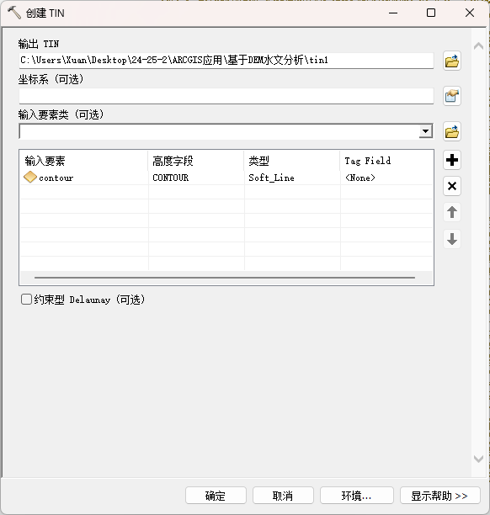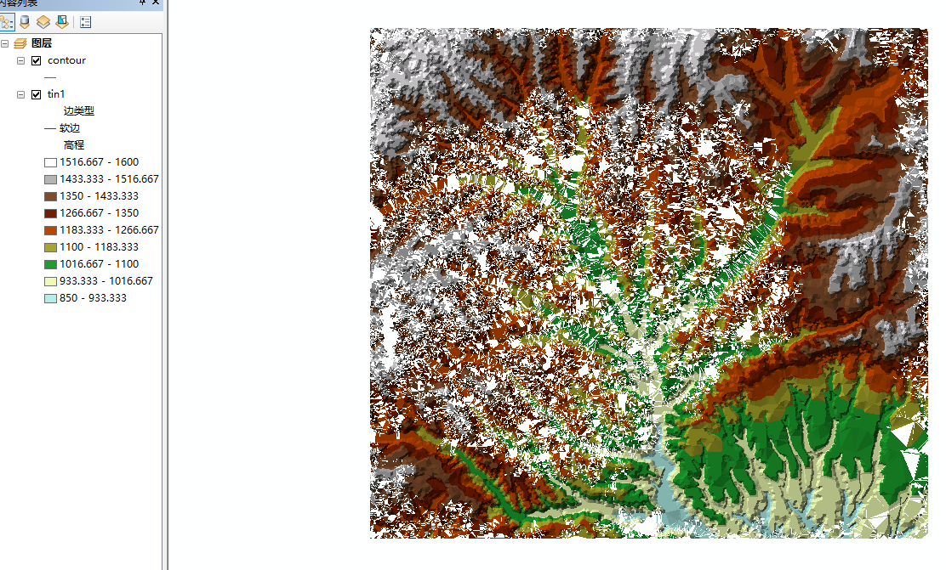

1. 将TIN转换为栅格DEM
2. 在ArcToolbox中选择3D Analyst工具 > 转换 > 由TIN转出 > TIN转栅格。
3. 设置参数如下，点击确定以完成从等高线数据生成DEM。

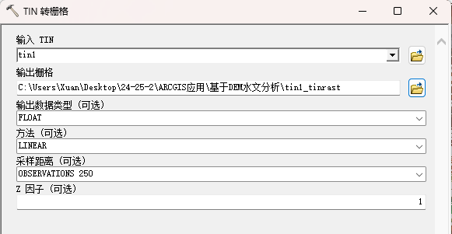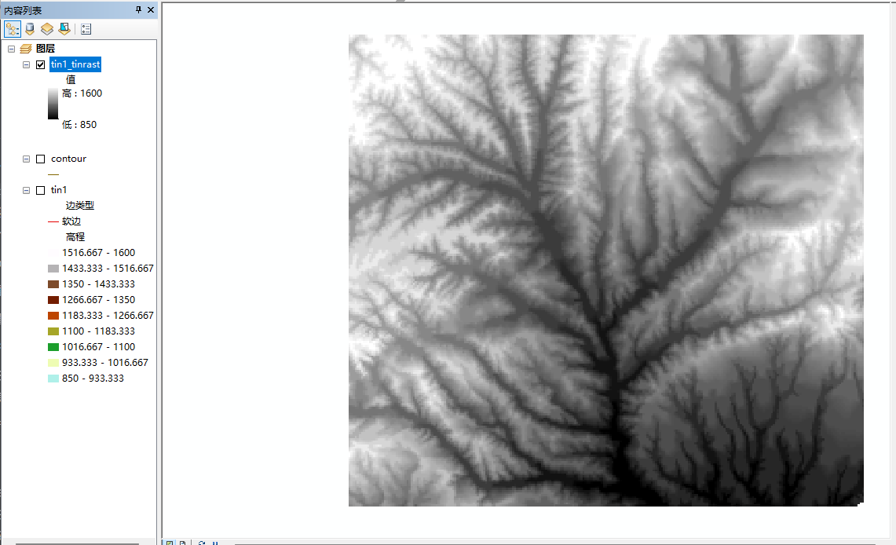

1. 洼地计算
2. 提取初始水流方向：在ArcToolbox中选择Spatial Analyst工具 > 水文分析 > 流向。输入原始DEM数据（tin1_tinrast），输出初始水流方向栅格（设置为flowdir）。可勾选“强制所有边缘像元向外流动”，使边缘栅格的水流向外。其它参数保持默认，点击确定。

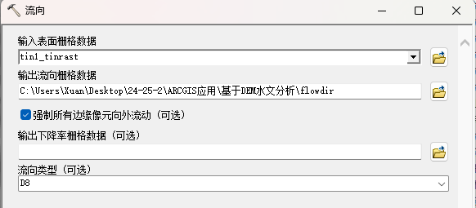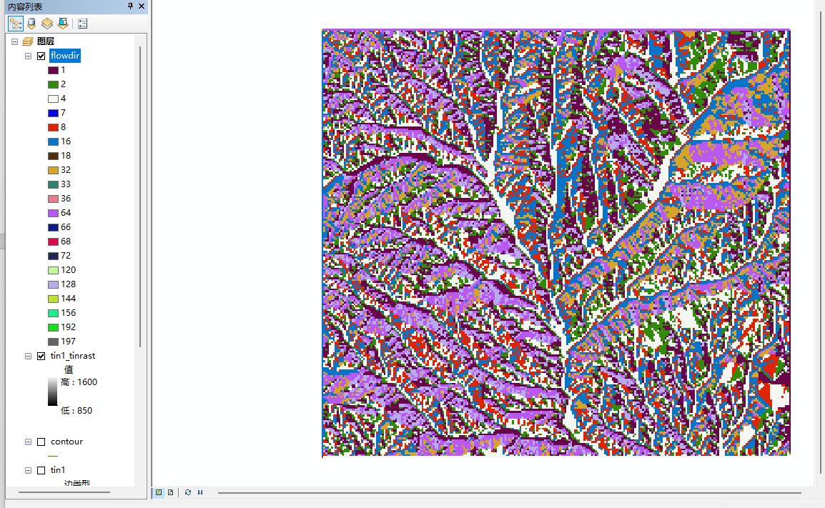

1. 洼地识别：在ArcToolbox中选择Spatial Analyst工具 > 水文分析 > 汇。输入上一步生成的初始水流方向栅格flowdir，输出洼地栅格（设置为sink），点击确定进行洼地识别。

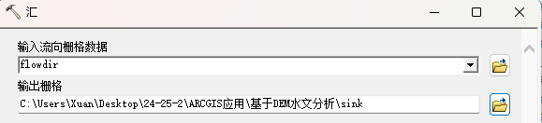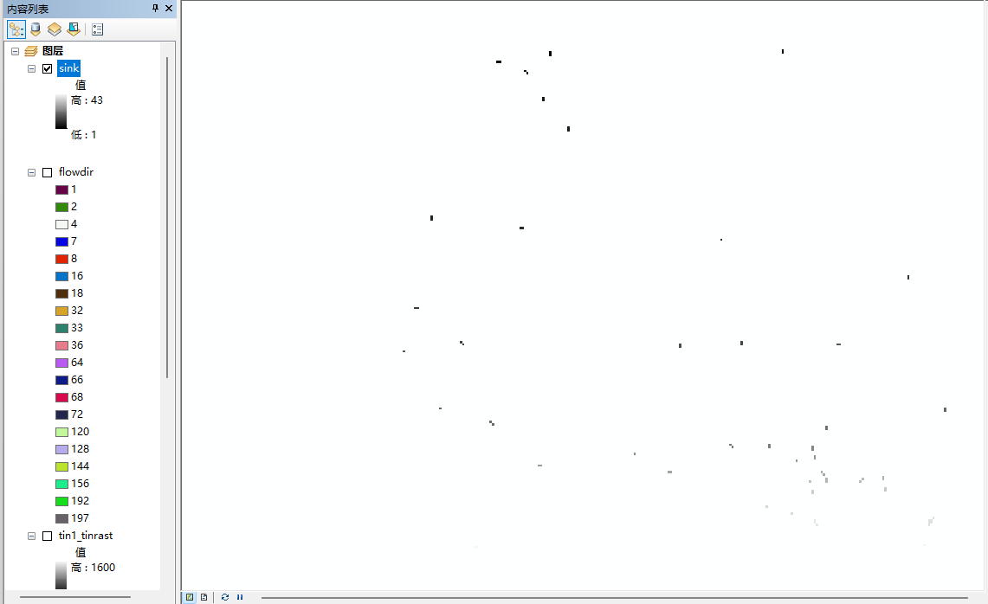

1. 计算洼地贡献区域：在ArcToolbox中选择Spatial Analyst工具 > 水文分析 > 集水区。输入初始水流方向栅格flowdir和洼地栅格sink（作为栅格数据），并选择VALUE字段作为倾泻点字段。输出为每个洼地的贡献区域栅格（设置为watershsink）。点击确定。

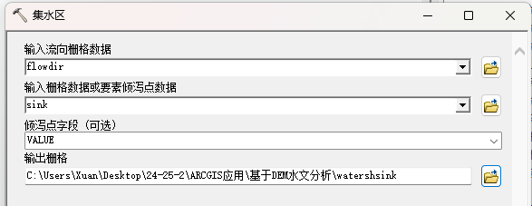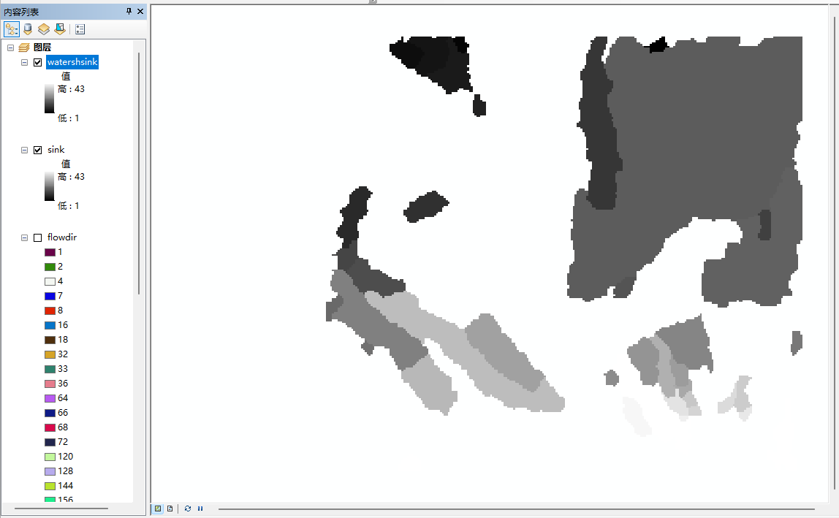

1. 计算洼地贡献区域的最低高程：在ArcToolbox中选择Spatial Analyst工具 > 区域分析 > 分区统计。输入洼地贡献区栅格watershsink作为栅格数据，原始DEM tin1_tinrast作为赋值栅格。统计类型选择MINIMUM，输出各洼地贡献区域的最低高程栅格（设置为zonalmin）。点击确定。

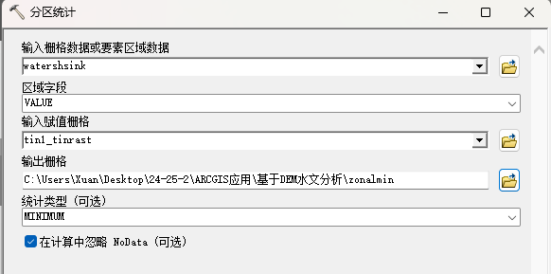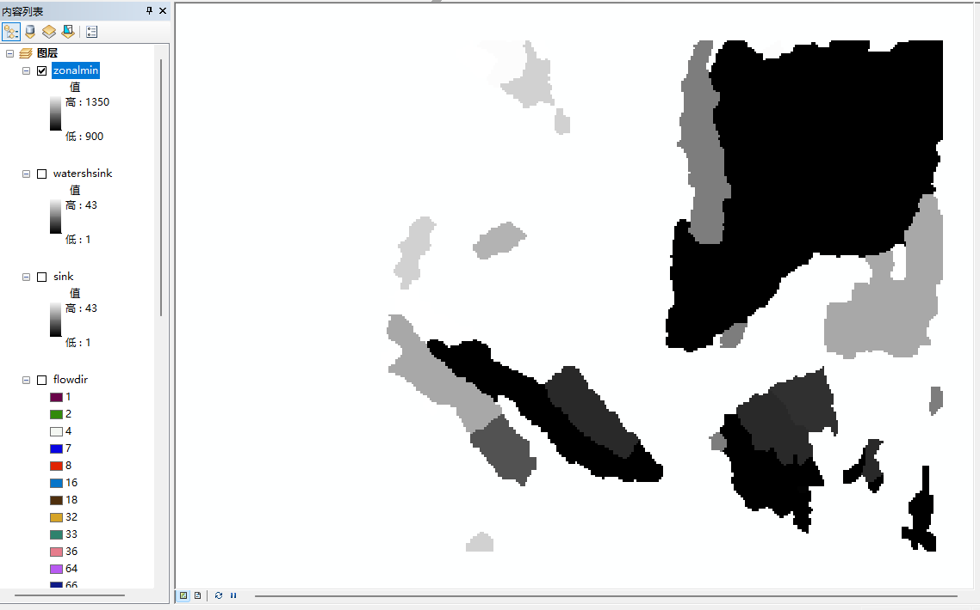

1. 计算洼地贡献区域出口的最低高程 ：在ArcToolbox中选择Spatial Analyst工具 > 区域分析 > 区域填充，这实际上是计算洼地边缘的最低高程，即洼地的溢出点高程。输入洼地贡献区栅格watershsink作为区域栅格数据，原始DEM tin1_tinrast作为权重栅格数据。输出为各洼地贡献区边缘的最低高程栅格（设置为zonalmax，实为溢出点高程）。点击确定。

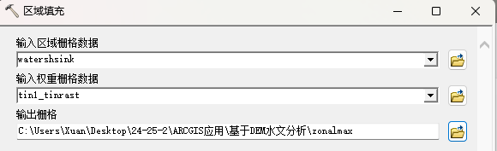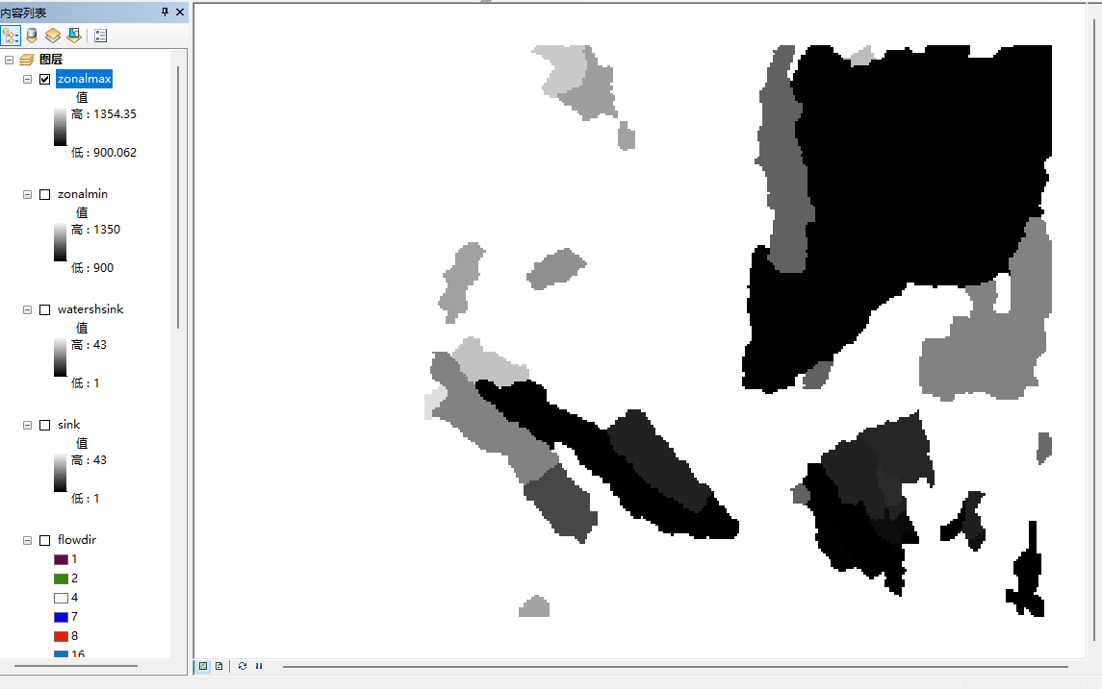

1. 计算洼地深度：在ArcToolbox中选择Spatial Analyst工具 > 地图代数 > 栅格计算器。通过表达式 "zonalmax" - "zonalmin" 计算洼地深度，输出为洼地深度栅格（设置为sinkdep）。点击确定。

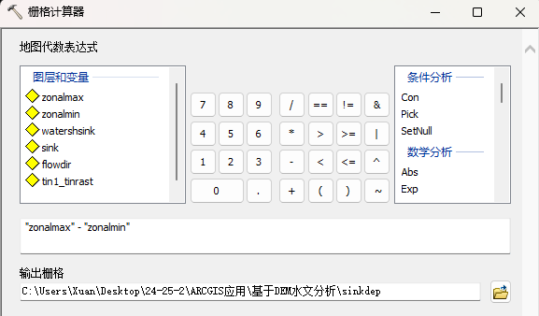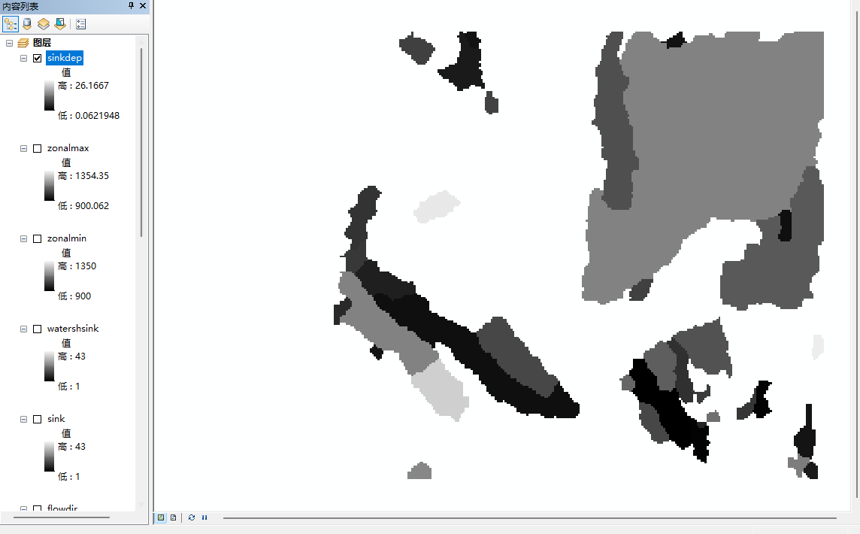

1. DEM填洼

在ArcToolbox中选择Spatial Analyst工具 > 水文分析 > 填洼。在对话框中指定输入DEM为tin1_tinrast，输出文件名为filldem，Z限制则保持默认。单击确定执行洼地填充计算。

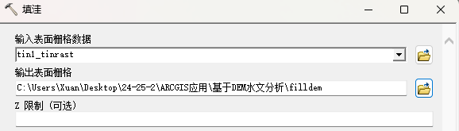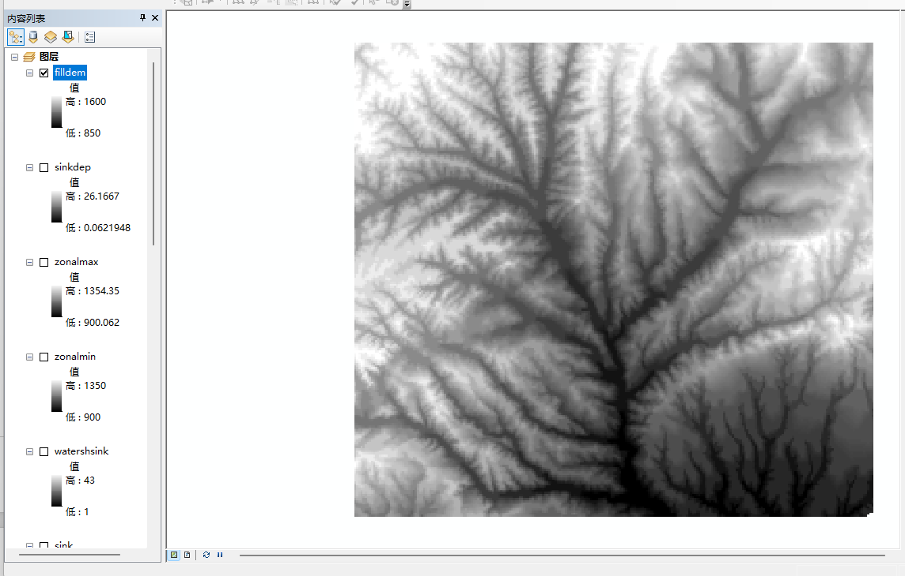

1. 流向分析

在ArcToolbox中选择Spatial Analyst工具 > 水文分析 > 流向。在对话框中配置输入表面栅格数据为filldem，输出流向栅格数据的文件名设置为fdirfill，勾选“强制所有边缘像元向外滚动”，其余保持默认。单击确定执行计算。

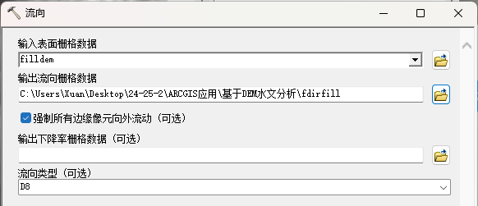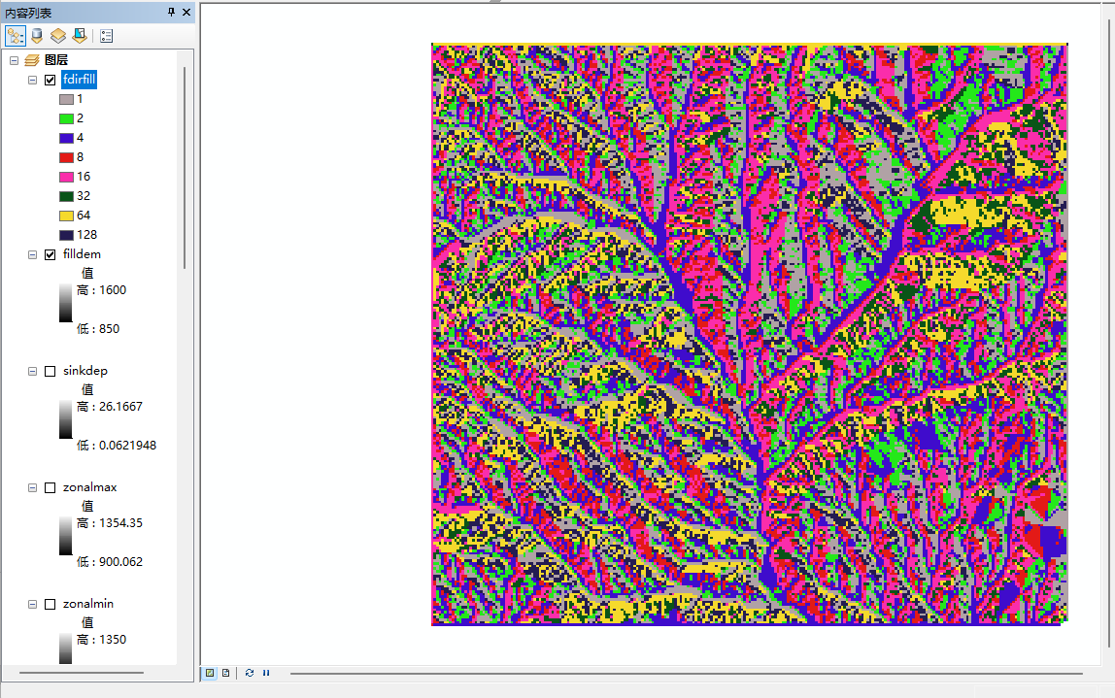

1. 汇流积累量计算

在ArcToolbox中选择Spatial Analyst工具 > 水文分析 > 流量，在对话框中配置输入流向栅格数据为fdirfill，输出蓄积栅格数据的文件名设置为flowacc，权重栅格数据（默认为1）和输出数据类型（默认为float）保持默认。单击确定完成计算。

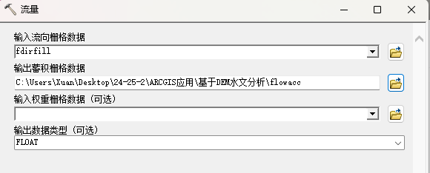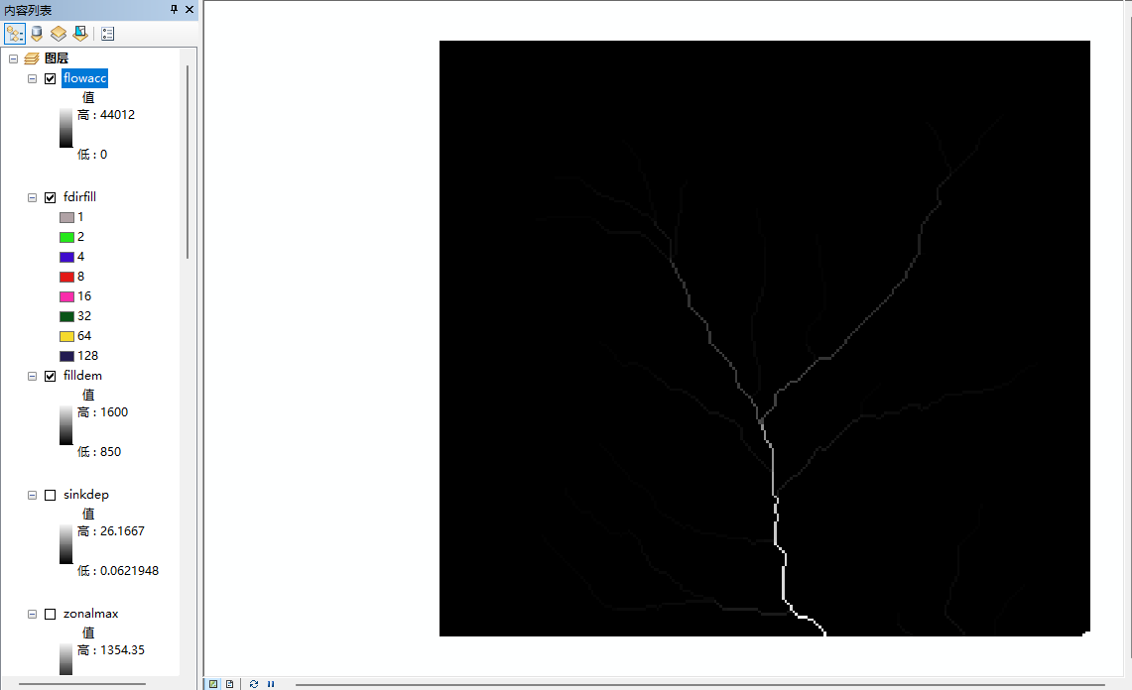

1. 栅格河网提取

在ArcToolbox中选择Spatial Analyst工具 > 地图代数 > 栅格计算器。通过表达式 Con("flowacc" > 1000,1) 将flowacc中像元值大于设定的阈值1000的栅格赋为1（代表河网），其余像元值赋为NoData，输出为生成的栅格形式的河网数据（设置为streamnet）。点击确定。（备注：图片中公式在实际计算时报错，需要使用Con而不是con）

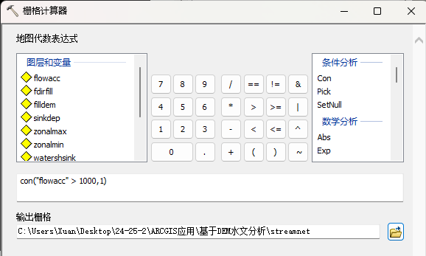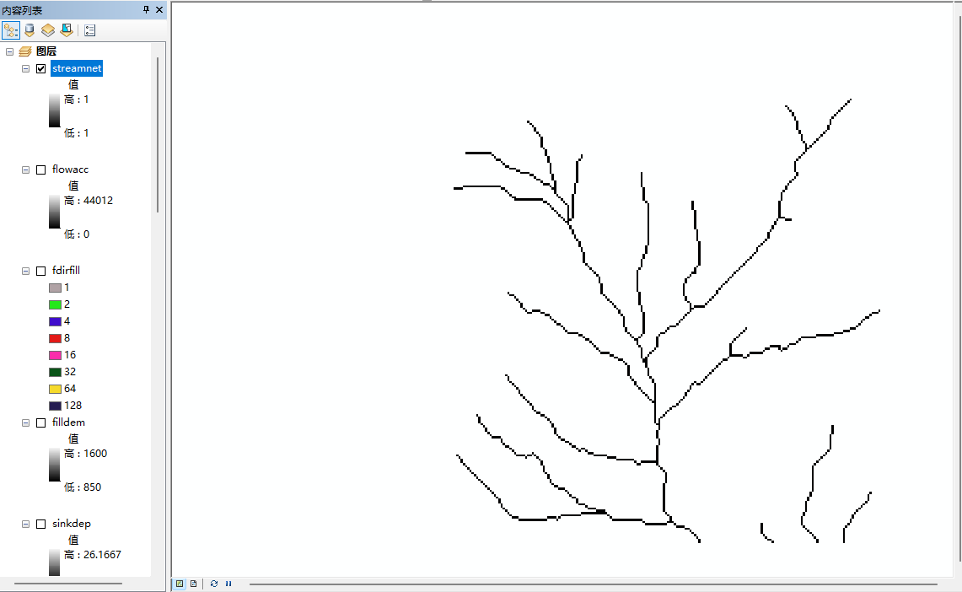

1. 矢量河流提取

在ArcToolbox中选择Spatial Analyst工具 > 水文分析 > 栅格河网矢量化，在输入河流栅格数据中选择streamnet，在输入流向栅格数据中选择fdirfill，在输出折现要素中设置输出的矢量文件名为streamfea.shp。是否简化线要素保持默认。单击确定执行转换。

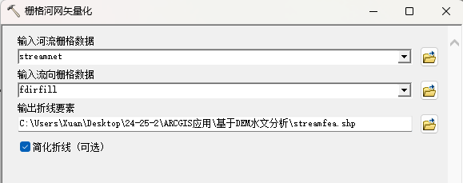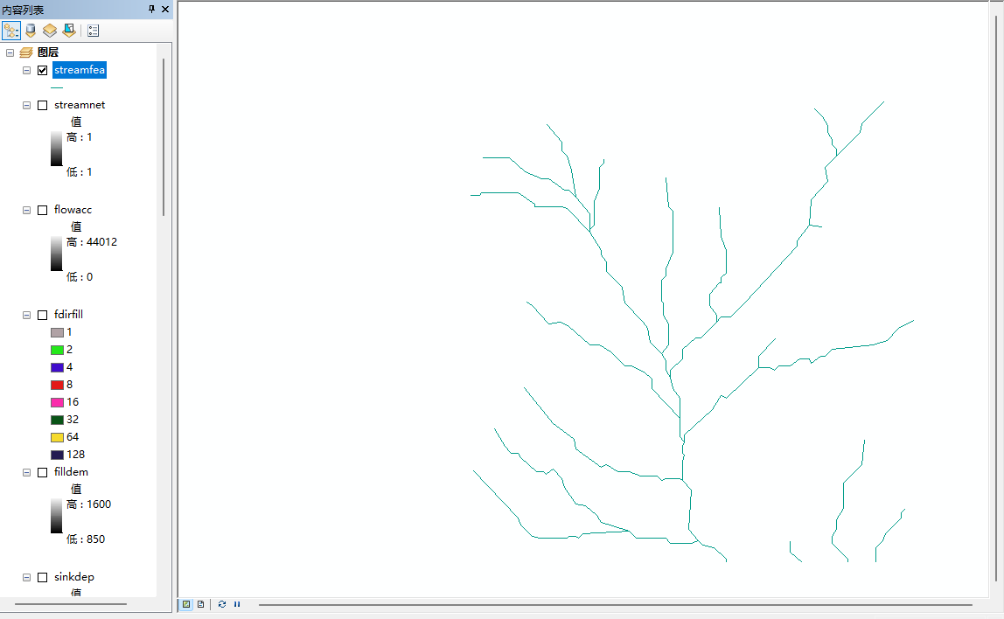

1. 生成Stream Link

在ArcToolbox中选择Spatial Analyst工具 > 水文分析 > 河流链接，在输入河流栅格数据中选择streamnet，在输入流向栅格数据中选择fdirfill，在输出栅格中设置输出的文件名为StreamLink，单击确定执行运算。

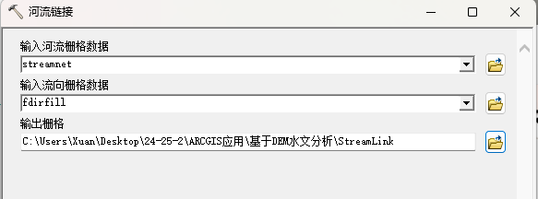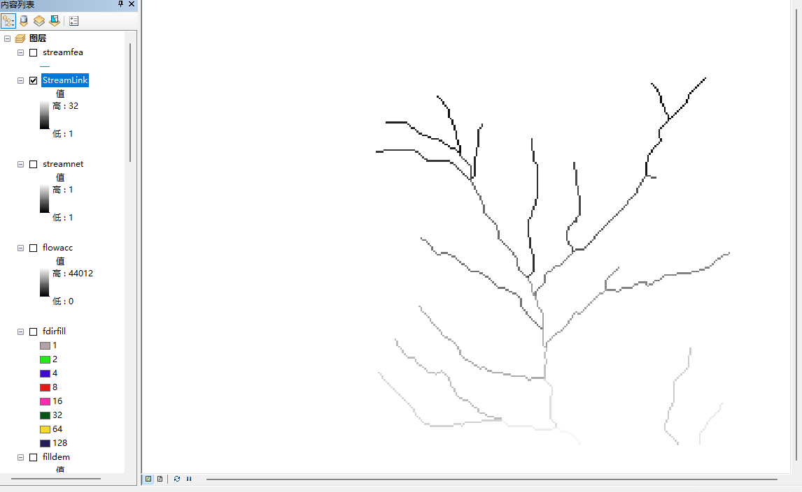

1. 河流分级

在ArcToolbox中选择Spatial Analyst工具 > 水文分析 > 河网分级，在输入河流栅格数据中选择streamnet，在输入流向栅格数据中选择fdirfill，在方法选择处分别选择STRAHLER或SHREVE，分别设置相应的输出栅格文件名为Streamostr及Streamoshr，单击确定执行计算。需要分别执行两次操作以得到两种分级方法的结果。计算出的Strahler分级结果和Shreve分级结果如图所示。

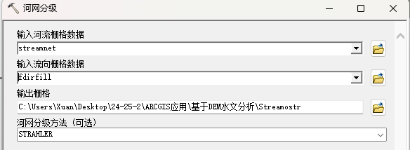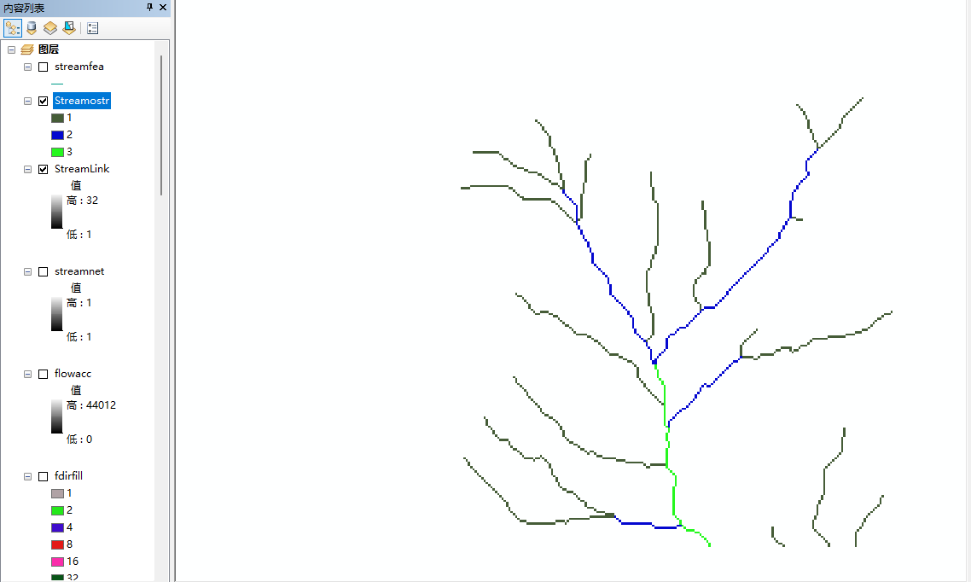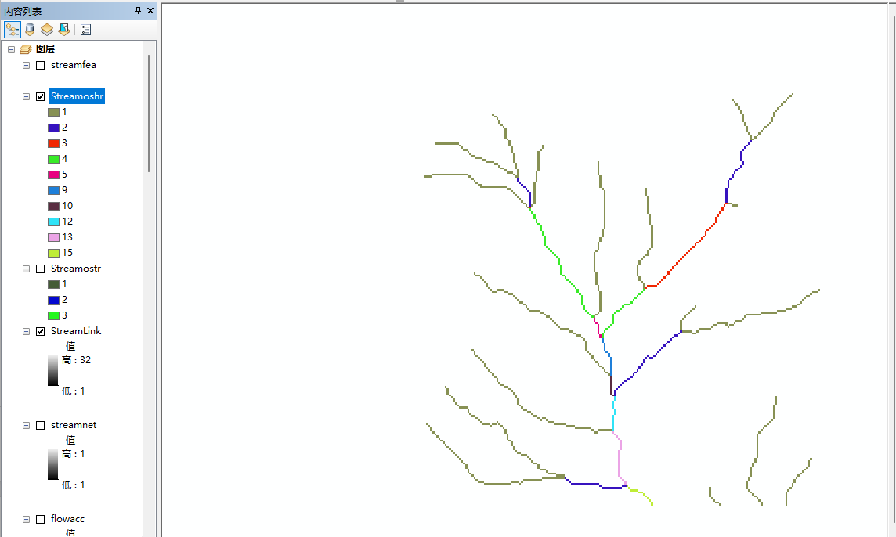

1. 流域盆地

在ArcToolbox中选择Spatial Analyst工具 > 水文分析 > 盆域分析，在输入流向栅格数据中选择水流方向数据fdirfill，在输出栅格中设置输出数据文件名为basin，单击确定完成计算。

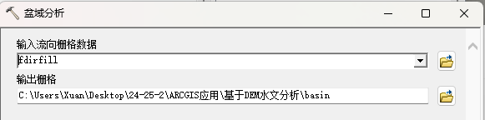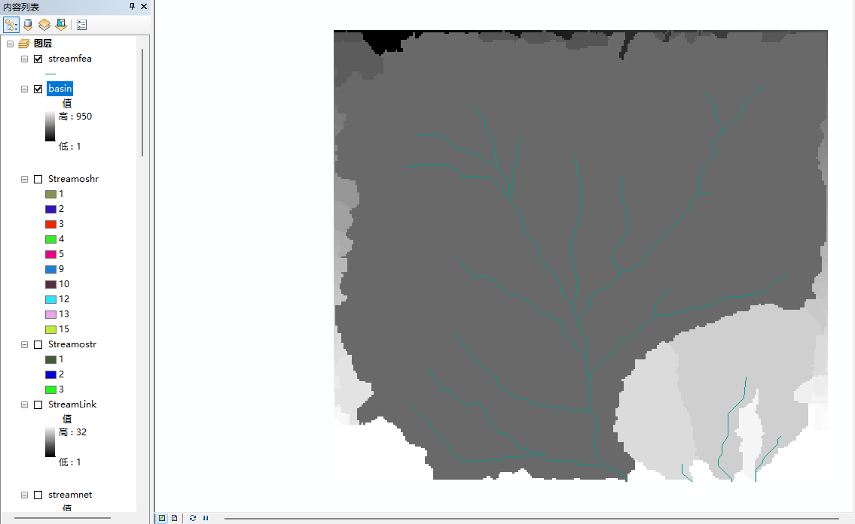

1. 小流域分割

在ArcToolbox中选择Spatial Analyst工具 > 水文分析 > 盆域分析，在输入流向栅格数据中选择fdirfill，在输入栅格数据中选择StreamLink数据，倾泻点字段保持默认的VALUE。在输出栅格中设置输出文件名为watershed，单击确定执行集水区域的计算。

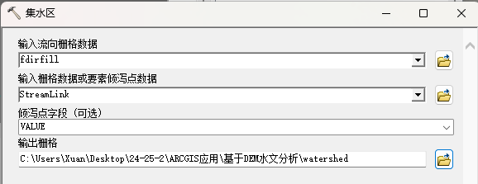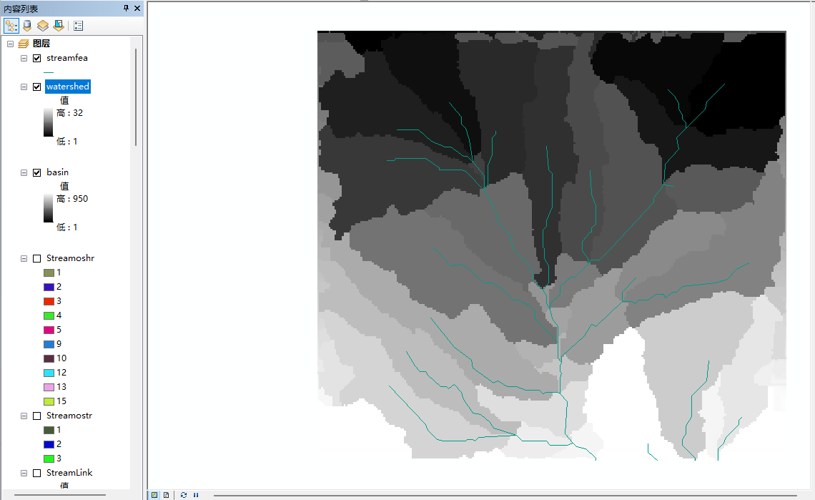

1. **河网提取及流域分割实验步骤（通过工具箱）**
2. 启动ArcMap。
3. 在ArcMap中打开ArcCatalog，在ex4文件夹内右键单击，选择“添加工具箱”，命名为工具箱A.tbx。右键单击新创建的工具箱，选择新建 > 模型，打开一个新的模型窗口，再次右键单击工具箱，将其重命名为“要素类”。
4. 在菜单栏上选择插入 > 添加要素或工具，将contour图层添加进来。

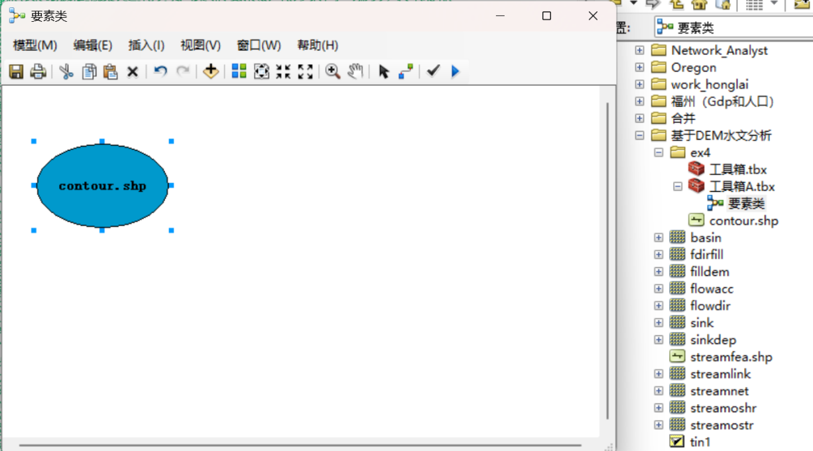

1. 在ArcToolbox中将【3D Analyst工具】>【数据管理】>【TIN】>【创建TIN】工具拖入模型窗口中。点击菜单栏的连接，将contour与创建TIN进行连接，选择“输入要素类”。
2. 在ArcToolbox中将【3D Analyst工具】>【转换】>【由TIN转出】>【TIN转栅格】工具拖入模型窗口中。点击菜单栏的连接，将【创建TIN】输出的CreateTIN与TIN转栅格进行连接，选择“输入TIN”。
3. 在ArcToolbox中将【Spatial Analyst工具】>【水文分析】>【填洼】工具拖入模型窗口中。点击菜单栏的连接，将【TIN转栅格】输出的createtin_ti与填洼进行连接，选择“输入栅格表面数据”。
4. 在ArcToolbox中将【Spatial Analyst工具】>【水文分析】>【流向】工具拖入模型窗口中。点击菜单栏的连接，将【填洼】输出的Fill_createt1与流向进行连接，选择“输入栅格表面数据”。
5. 在ArcToolbox中将【Spatial Analyst工具】>【水文分析】>【盆域分析】工具拖入模型窗口中。点击菜单栏的连接，将【流向】输出的FlowDir_Fill1与盆域分析进行连接，选择“输入流向栅格数据”。
6. 在ArcToolbox中将【Spatial Analyst工具】>【水文分析】>【流量】工具拖入模型窗口中。点击菜单栏的连接，将【流向】输出的FlowDir_Fill1与流量进行连接，选择“输入流向栅格数据”。
7. 在ArcToolbox中将【Spatial Analyst工具】>【条件分析】>【条件函数】工具拖入模型窗口中。点击菜单栏的连接，将【流量】输出的FlowAcc_Flow1与条件函数进行连接，选择“输入条件栅格数据”。
8. 右键单击条件函数，选择获取变量 > 从参数 > 表达式，输入表达式 "Value" > 1000 。(此处需要键入默认值，即为Value，与之前步骤不同）右键单击条件函数，选择获取变量 > 从参数 > 输入条件为False时所取的变量或参数值。右键单击条件函数，选择获取变量 > 从参数 > 输入条件为True时所取的变量或参数值。右键单击True对应的项，将值设置为1。右键单击False对应的项，将值留空。

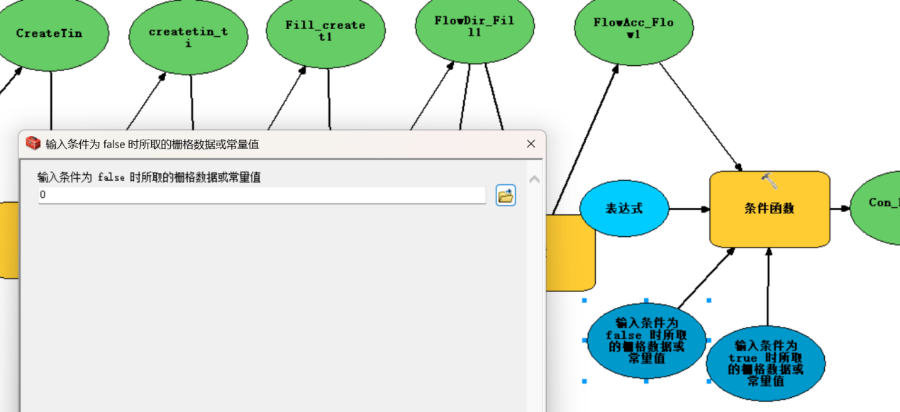

1. 在ArcToolbox中将【Spatial Analyst工具】>【水文分析】>【栅格河网矢量化】工具拖入模型窗口中。点击菜单栏的连接，将【条件函数】输出的Con_FlowAcc_1与栅格河网矢量化进行连接，选择“输入河流栅格数据”。将【流向】输出的FlowDir_Fill1与栅格河网矢量化进行连接，选择“输入流向栅格数据”。
2. 在ArcToolbox中将【Spatial Analyst工具】>【水文分析】>【集水区】工具拖入模型窗口中。点击菜单栏的连接，将【栅格河网矢量化】输出的StreamT_Con_Flo1与集水区进行连接，选择“输入栅格数据或要素倾泻点数据”。将【流向】输出的FlowDir_Fill1与集水区进行连接，选择“输入流向栅格数据”。
3. 右键contour.shp，勾选“模型参数”。以此类推，将【栅格河网矢量化】输出的StreamT_Con_Flo1、【集水区】输出的Watersh_Flow1、【条件函数】输出的Con_FlowAcc_1、【盆域分析】输出的Basin_FlowDi1都勾选上“模型参数”。
4. 最终的要素类如下。点击保存。

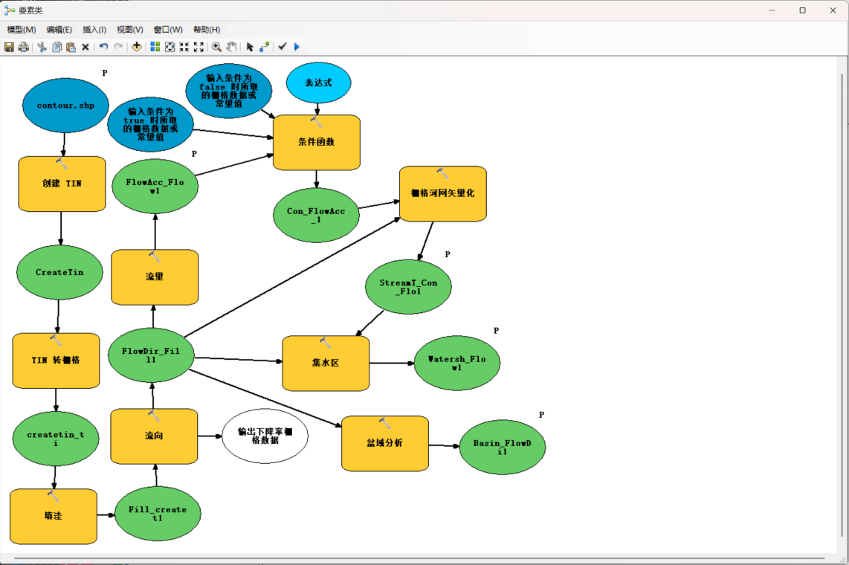

1. 打开要素类，以上所有参数均可保持默认。点击确定进行生成。

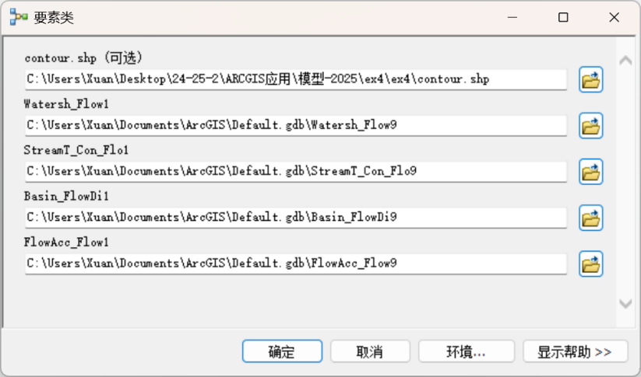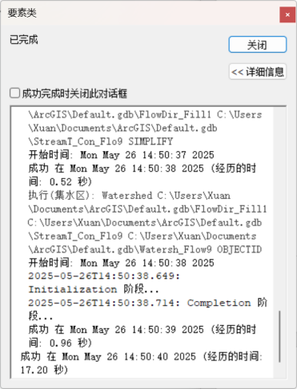

1. 生成结果如下。较前步骤更快。

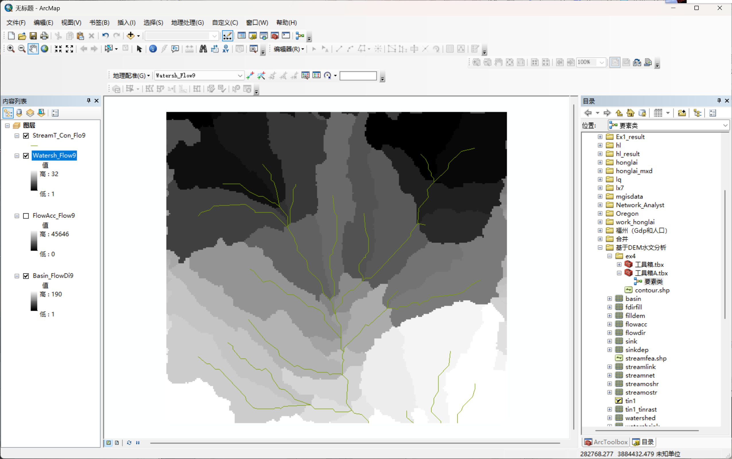

1. **双循环实验步骤**
2. 在ArcMap中打开ArcCatalog，在Ex2\工具箱文件夹内右键单击，选择“添加工具箱”，命名为工具箱A.tbx。右键单击新创建的工具箱，选择新建 > 模型，打开一个新的模型窗口，再次右键单击工具箱，将其重命名为“迭代要素类”。

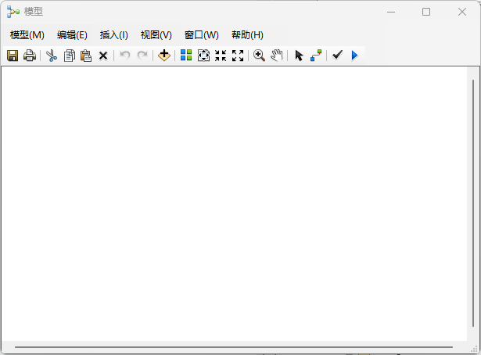

1. 在ArcToolbox中将【数据管理工具】>【字段】>【添加字段】工具拖入模型窗口中。

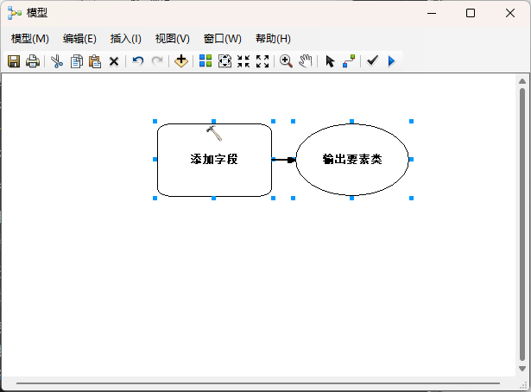

1. 在模型窗口空白处右键单击选择【迭代器】>【要素类】，将【迭代要素类】迭代器加入模型窗口。

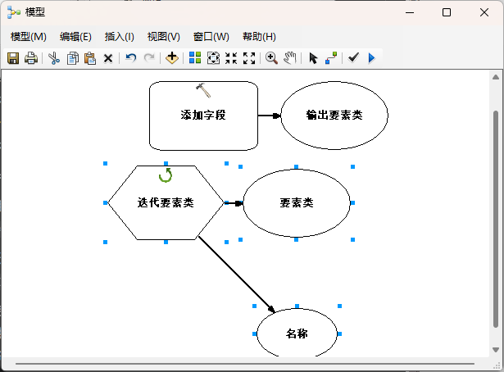

1. 连接要素类模型变量与【添加字段】相连（点击上方菜单栏的【连接】按钮，然后用鼠标单击【迭代要素类】迭代器输出的“要素类”变量，按住鼠标左键将其拖动到【添加字段】工具的矩形上，然后松开），选择【输入表】。按照图示内容编辑。

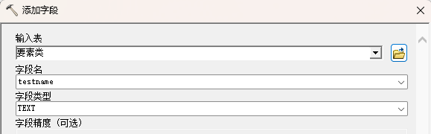

1. 右键单击“迭代要素类”，选择【获取变量】>【从参数】>【工作空间或要素数据集】。

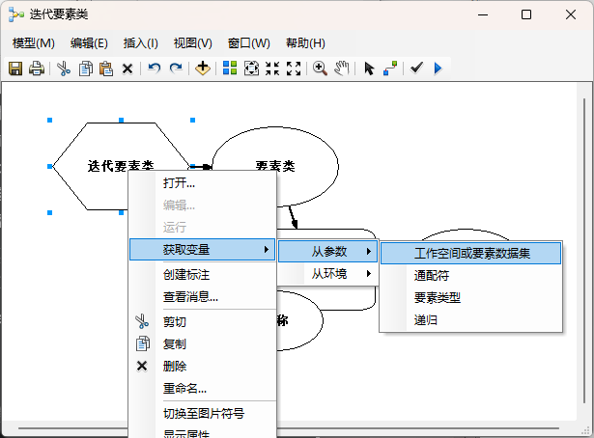

1. 在“工作空间或要素数据集”及“输出要素”变量（即工作空间或要素数据集和FeatureClass）上单击右键，选择“模型参数”，完成迭代要素类的模型工具。

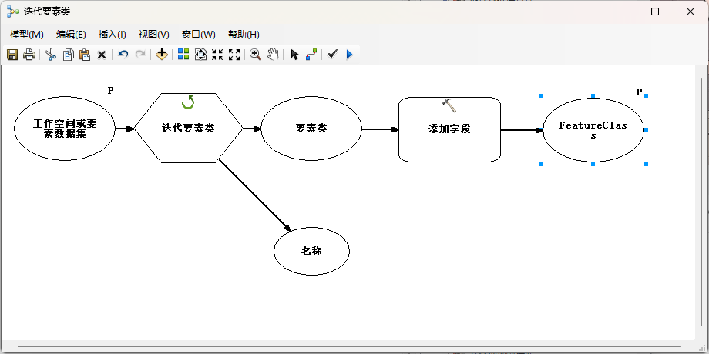

1. 右键单击工具箱A.tbx，选择新建 > 模型，打开一个新的模型窗口，再次右键单击工具箱，将其重命名为“双循环”。



1. 在ArcCatalog中找到“迭代要素类”工具，单击将其拖到“双循环”的模型窗口；在模型窗口空白处，右键单击选择【迭代器】>【工作空间】，将【迭代工作空间】迭代器加入模型窗口。

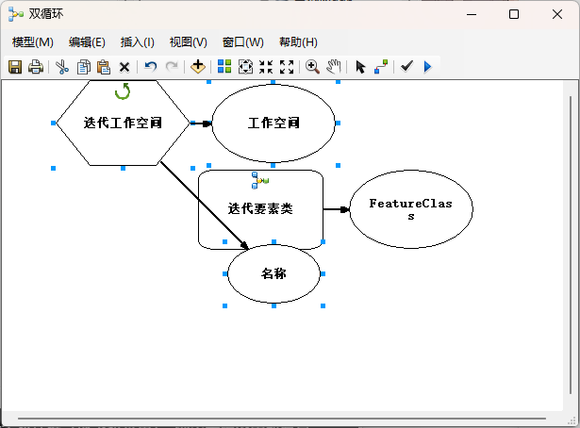

1. 将【迭代工作空间】的输出变量与创建的【迭代要素类】模型工具连接起来（用鼠标单击【迭代工作空间】迭代器输出的“工作空间”变量，按住鼠标左键将其拖动到代表子模型（即“迭代要素类模型工具”）的那个工具图标上，然后松开）。
2. 在弹出的菜单选项中选择【工作空间或要素数据集】。
3. 在双循环的菜单栏中选择【插入】>【添加数据或工具】，将对应文件夹添加进来并进行连接。按照第(6)步方法设置模型参数。

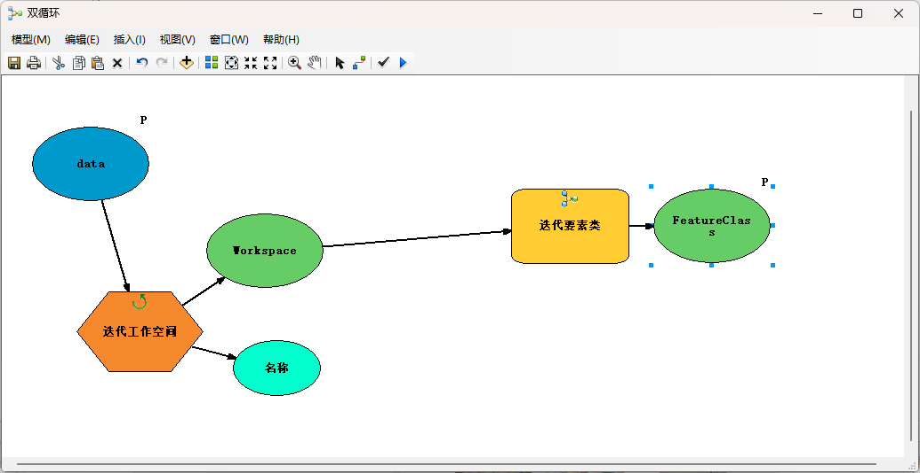

1. 选择【模型】>【保存】，点击运行按钮，可运行上述构建的嵌套。

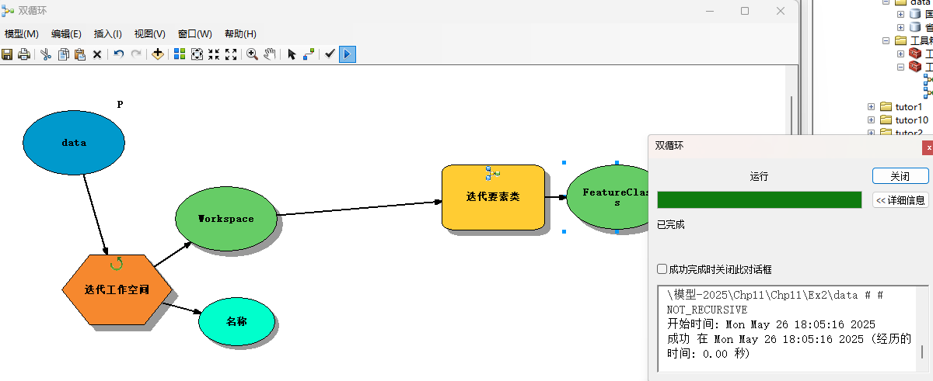

1. 在ArcCatalog中点击【双循环】工具，导入data，迭代结果如下。可以看到，相关数据均已添加上了testname字段。

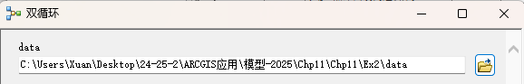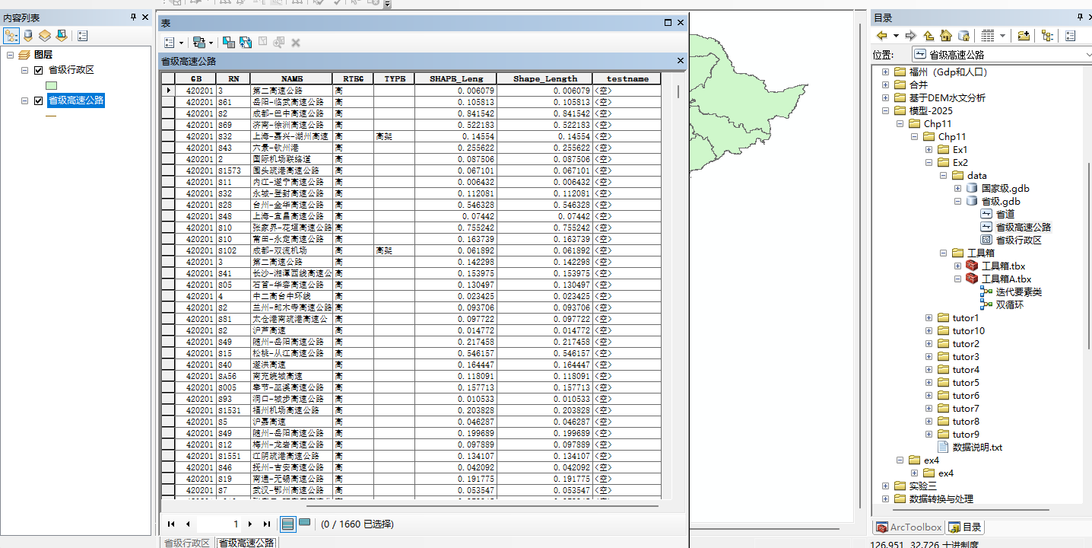

**实验结果及心得：**

1. **河网提取结果**

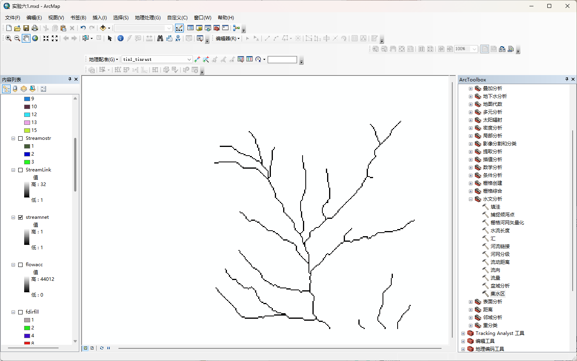

1. **流域分割结果**

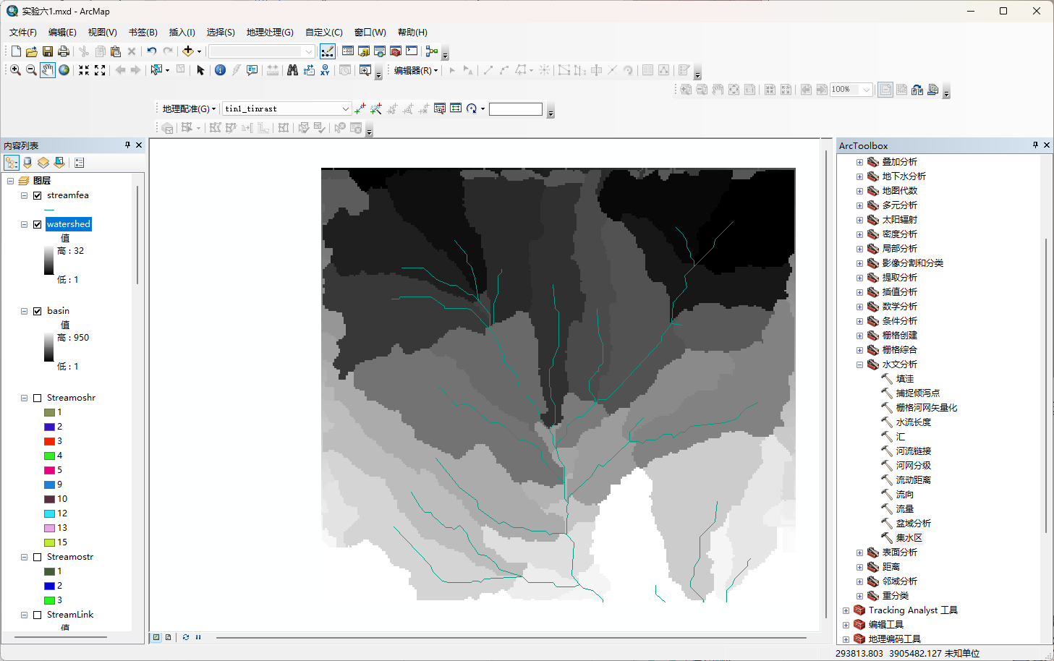

1. **河网提取-流域分析（以工具方式）**



1. **双循环**



1. **心得**

通过本次实验，我系统掌握了ArcGIS中河网提取与流域分割的两种实现方法，深刻体会到模型构建对提高地理信息处理效率的重要意义。在传统方法实践中，从TIN创建到最终流域分割的完整流程让我理解了水文分析中各环节的逻辑关系，特别是洼地识别与填洼处理对DEM数据质量的影响。通过工具箱方法构建自动化模型时，工具参数的动态连接和条件函数的灵活运用让我认识到模型构建的严谨性，任何细微的参数设置错误都可能导致流程中断。在双循环模型实验中，工作空间与要素类的嵌套迭代让我学会了如何批量处理多源数据，这种自动化思路极大节省了重复操作的时间。实验中遇到的表达式报错问题（如Con函数大小写敏感）也提醒我在GIS操作中需注重细节。对比两种河网提取方法，工具箱模型虽然前期构建复杂，但后续使用效率显著提升，这让我深刻认识到前期投入时间构建模型的重要性。通过Strahler和Shreve两种分级结果的对比分析，我对河网形态特征有了更直观的认识。整个实验过程不仅巩固了我的ArcGIS操作技能，更培养了我将复杂地理问题拆解为标准化流程的系统思维能力，这对今后开展空间分析研究具有重要指导意义。